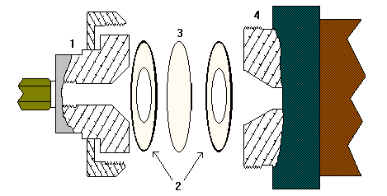
Figura 5.7: Esquema do compartimento onde ocorre a reação entre CO e MoX.

1) Terminal de fixação do disco de papel de filtro. 2) Discos de TEFLON® para garantir a vedação (ambos com orifício central de 13,5 mm de diâmetro). 3)Disco de papel de filtro embebido em solução do reagente MoX. 4) Terminal dianteiro da bomba de sucção.

Utilizando este processo, a amostra de CO entra em contato com uma maior parte do reagente que se encontra em solução aquosa (2,40∗10⁻³ mol L⁻¹) imobilizada no disco de papel de filtro. Desta forma, a reação ocorre mais rapidamente, uma vez que a mesma se dá em todo a extensão do papel de filtro e não apenas na superfície, como ocorria no experimento envolvendo simples exposição às fitas, conforme descrito na seção 5.1. Um tempo de 60 segundos é suficiente para gerar uma boa diferença de reflectância, mesmo em presença de concentrações de CO da ordem de 0,05%, que é 10 vezes menor que o valor da emissão máxima permitida por lei no Brasil.⁵ Este tempo é determinado pelo tempo de deslocamento total do êmbolo da bomba e é controlado através de uma válvula (item 5 da figura 5.6).

